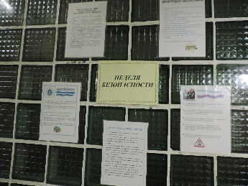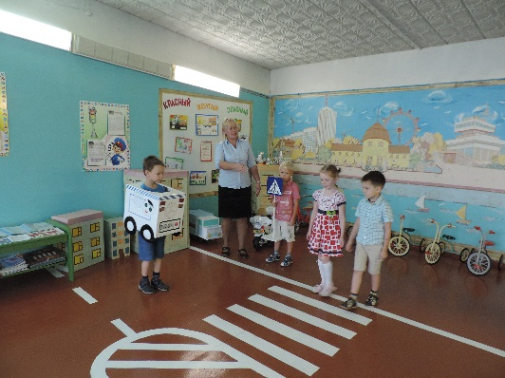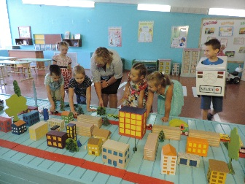 С 19 по 25 сентября 2016 года в нашеи дошкольном учреждении была организована Неделя безопасности, посвященная шестому Международному конгрессу "Безопасность на дорогах ради безопасности жизни", в рамках которой уделялось особое внимание реализации мероприятий, направленных на закрепление у детей навыков безопасного перехода проезжей части, управления велосипедом, а также на соблюдение водителями правил перевозки несовершеннолетних в легковых автомобилях. В рамках Недели безопасности были проведены практические занятия "Шагающий автобус", направленные на закрепление у детей навыков безопасного поведения на улицах и дорогах с разъяснением детям "дорожных ловушек", беседы с родителями, направленные на профилактику детского дорожно-транспортного травматизма. Данная тема затрагивалась и на родительских со браниях. В каждой группе и фойе дошкольн ого учреждения